

3º "C"

Beatriz Galindo

ALUMNAS: Katherinne tenezaca
Catarina Tiago
Katherine Guerrero

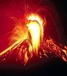
INDICE

*¿Qué es un volcán?
*Partes de un volcán
*¿Cómo se originan las erupciones?
*Materiales que arroja un volcán en erupción
*Tipos de volcanes
*Volcanes importantes más activos
*Actividades de realizar antes, durante y después de una erupción volcánica
*Utilidad de los volcanes
*Efectos y Peligros de un volcán

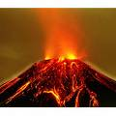

¿Qué es un volcán?

Los volcanes son aberturas en la superficie de la tierra que se producen cuando el gas y las rocas fundidas se encuentran en el interior de la tierra y salen al exterior

Partes de un volcán
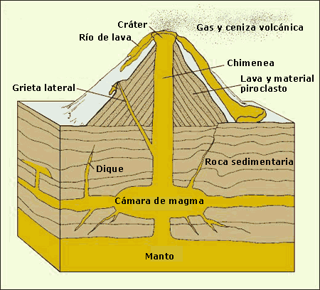

-Cráter: Es la puerta de salida de los materiales del volcán.
-Chimenea: Es en conducto por donde sale el magma
-Cono Volcánico: Parte del volcán formada por los materiales que expulsados.
-Cámara Magmática: Es el lugar donde se acumula el magma antes de salir
-Fumarolas: Son emisiones de gases de las lavas en los cráteres.
-Solfataras: Son emisiones de vapor de agua y ácido sulfhídrico.
-Mofetas: Son fumarolas frías que desprenden dióxido de carbono
-Géiseres: Son pequeños volcanes de vapor de agua hirviendo

¿Cómo se originan las erupciones?

La erupción es provocada por la llegada del magma a la superficie terrestre. Este magma está compuesto por una masa fundida de silicatos con gases disueltos. Estos dos elementos son determinantes a la hora de comprender los mecanismos eruptivos

Materiales que arroja un volcán en erupción

· Lluvia de Piroclástos: La Erupción volcánica expulsa por el aire pedazos de lava o roca, su tamaño puede considerarse: Cenizas, Arenas, Bloques o Bombas. Los piroclástos más pesados caen rápidamente y se depositan cerca del cráter, otros de menor diámetro caen un poco más lejos.
· Flujos de Piroclástos: Son fragmentos de rocas calientes de muy diversos tamaños y envueltos en gases que pueden desplazarse como un fluido por las laderas de los volcanes.
· Gases: El magma tiene gases disueltos que son liberados por las erupciones hacia la atmósfera siendo regularmente tóxicos y peligrosos para la vida vegetal y animal.
· Flujo de Lava: Se producen por el derrame de roca fundida que emite el volcán.

Tipos de volcanes

· En Escudo: Son aquellos con diámetro mucho mayor que la altura. Se forman por la acumulación de corrientes de lava con baja viscosidad, por lo que so bajos y poca pendiente.
· Cono de Escorias: Formados por el agrupamiento de piroclástos en las erupciones de basaltos. No suelen tener pendientes muy altas, suelen medir 500m de altura y tienen forma cónica y base circular.
· Domo: Capas de magma ácida que no abandonan el conducto, creciendo sobre el y liberando de forma ocasional los gases en coladas formadas por piroclástos.
· Volcán Compuesto: Cuando el magma es viscosa, las burbujas de gases volátiles lo rompen y se crean unos fragmentos llamados PIROCLÁSTOS, que son los lanzados por el aire por esos gases.
· Caldera: Cuando hay un colapso del techo de una cámara magmática seminaria tras una erupción masiva.

Volcanes importantes y más activos

Importantes
· Vesubio: Volcán situado en la campanea, en el centro de la Bahía Napolitana, al sureste de la ciudad de Nápoles. Tiene una altura de 1132m, su primera erupción fue en el año 79 de nuestra era. En 1631 se registró una importante erupción, y en el mostró una gran actividad. La última erupción tuvo lugar en 1944, y a partir de entonces permanece en calma.
· Etna: Volcán de la isla de Sicilia, situado en el Noroeste, cerca del mar. Es el volcán más alto de Europa con 3,340m. Presenta un cráter principal, otro secundario agrietado y unos 250 conos eruptivos. Está casi siempre en actividad. La ciudad de Catania sufrió graves consecuencias al ser destruida en buena parte en una erupción, en el siglo XVII.
·Fuji Yama: Volcán de Japón con sus 3776m de altura, es el punto culminante del país. Está considerado como una montaña sagrada.
Activos
· Strombou: Es una isla volcánica situada al sur de Italia, una de las islas eolias en el mar tirreno, al noroeste de Mesina (Sicilia). Tiene una superficie de 13km. La isla debe su nombre al volcán activo que la formó y tiene algunos pueblos pequeños y muy poco poblados. El cráter del volcán Stromboli se eleva a 926m sobre el nivel del mar.
· Kilavea: Es uno de los volcanes más activos del planeta. Está situado en la parte sur de la isla Mauna Loa en Hawai. El edifico volcánico tiene una altura de 1210m y la caldera una profundidad de 165m y un diámetro entre 3 y 5km. A los 3 años después de la erupción, la lava seguía siendo líquida y se hallaba a temperaturas cercanas a 1000cº debajo de un caparazón sólido de un espesor de 10m. Su última erupción fue el 22 de abril del 2004.

Actividades a realizar antes, durante, y después de una erupción volcánica
Antes:
-Identificar si en su comunidad hay amenaza volcánica y no ubicarse dentro de su área de influencia.
-Cubrir los depósitos de agua para evitar la contaminación por la caída de cenizas.
-Mantener almacenado alimentos no parece dores y agua potable para caso de evacuación.
-Establecer y difundir el sistema de alarmas.
-Mantener un radio con baterías y sintonizado con el fin de recibir instrucciones.
Durante:
-Conservar la calma, evitando el pánico
-Buscar refugio o sino respirar a través de una tela humedecida de agua o vinagre
-Debe protegerse los ojos
-Tener precaución o no conducir vehículos por el riesgo de tener un accidente
Después:
-Permanecer en el sitio hasta que las autoridades responsables informen las medidas a seguir
-Mantener en sintonía el radio
-Remover la ceniza en los techos
-Evitar comentarios sin fundamentos, pueden causar pánico
-Atender las recomendaciones de las autoridades.

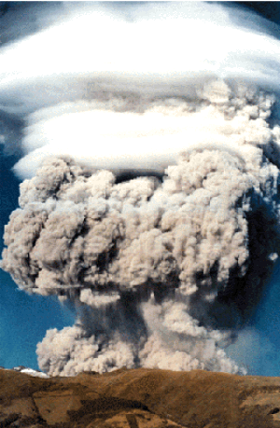
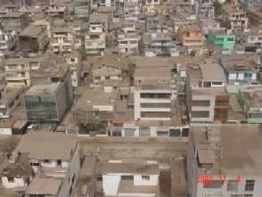 | 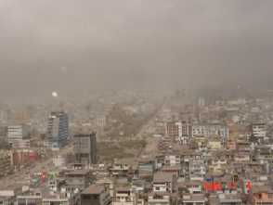
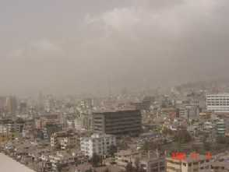 | 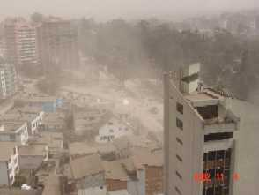
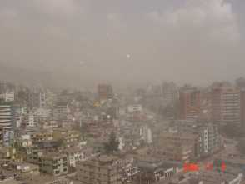 | 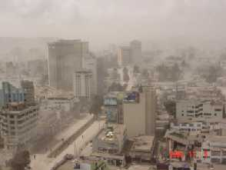
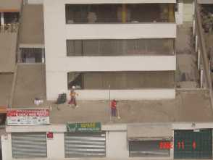 | 